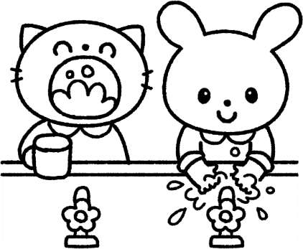
健康カード
名前
日付
体温
朝ごはんは食べましたか？
うんちはゆるくないですか？
咳・鼻水は出ていませんか？
機嫌はいいですか？（頭痛はありませんか？）
保護者サイン
サークルサイン
＊手洗い・うがい、咳エチケット、マスク着用をお願いします。そして、３密に気をつけましょう。
＊咳、頭痛、発熱（３７℃でも体調が悪い）などの風邪の症状があるときは、自宅で療養しましょう。
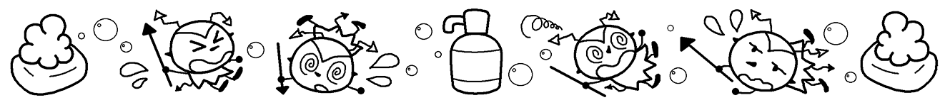
つばめサークル

